Детский город профессий «КидБург»

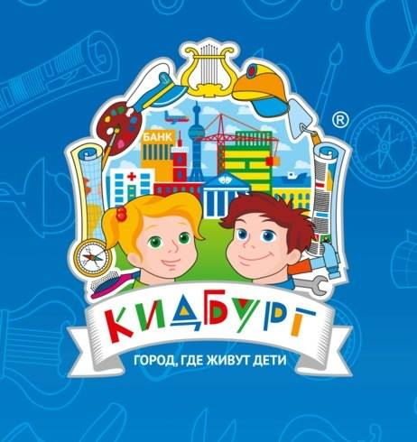

Игровое пространство
КидБург
КидБург в Санкт-Петербурге — это сказочный город, модель взрослого мира в миниатюре для детей в возрасте от 1,5 до 14 лет. На территории площадью 2800 квадратных метров размещены почта, банк, аэропорт, больница, полицейский участок и служба МЧС, работают радио- и телестудии, театр и школа искусств. Для посетителей открыты супермаркет, городское кафе, автопарк и другие заведения, без которых невозможно представить функционирование современного мегаполиса.
Главная особенность КидБурга — это предоставленная детям возможность осознать свою склонность к будущей профессии в формате игры. В реалистичных декорациях игровых зон дети от 4 до 14 лет обучаются различным профессиям, которых в КидБурге более 50. Для совсем маленьких гостей от 1,5 лет в КидБурге созданы специальные игровые зоны, в расписании программ для малышей есть развивающие веселые занятия.

Чему учат в КидБурге
Детям предлагается стать врачами, полицейскими, пекарями, летчиками, фермерами. Как и во взрослом обществе, в детском городе выдают паспорта и трудовые книжки. А игровые деньги «профи» можно тратить на дальнейшее обучение, получение новых специальностей, развлечения или сувениры. После обучения выбранной профессии в паспорт вносится соответствующая запись о получении квалификации. С этого момента ребенок может работать в данной сфере и получать за работу деньги. Для многих профессий предусмотрена униформа, которая добавляет уверенности и солидности.
Понятными и привычными для детей станут многие моменты и правила командной игры, выполнение условий устройства на работу, соблюдение правил трудового распорядка и дисциплинарная ответственность. Кроме того, ребенок получает практические навыки, которые могут в дальнейшем определить его серьезные увлечения.
Учителя КидБурга
Специальную подготовку проходят взрослые, помогающие детям в получении знаний и навыков. Приветливые и дружелюбные, тонко понимающие психологию детей, учителя непринужденно вводят детей в непростой взрослый мир. Организация такого детского досуга требует особого внимания. Необходимо просчитать каждую мелочь, чтобы все выглядело как во взрослой жизни, не забывая при этом, что главные участники — дети.
Особенности КидБурга
Здесь предлагается индивидуальное и групповое посещение, а также регулярно устраиваются детские праздники и развлекательные шоу. Пока ребенок в КидБурге, родители могут наблюдать за его игрой со стороны, делать фотографии, посетить семейное кафе с бесплатным wi-fi. В КидБурге разрешают проносить свои продукты. Отличительная черта города — безопасность. Без сопровождающего взрослого дети не могут выйти за пределы центра, а все посетители строго фиксируются на входе, исключено проникновение посторонних лиц.

- 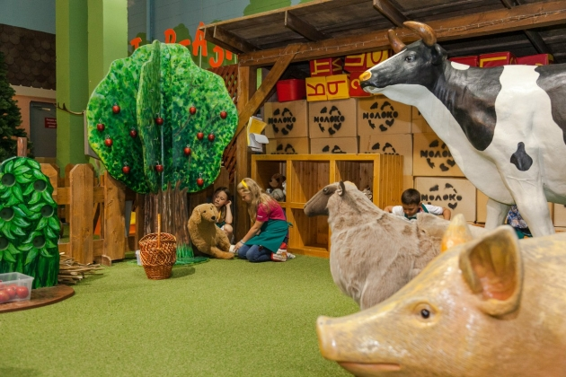

Стоимость
В стоимость билета входит посещение всех игровых зон без ограничений по времени. Стоимость посещения КидБурга — от 250 рублей для малышей от 1,5 до 4 лет и до 850 рублей для ребенка в возрасте 4-14 лет в выходные дни. Билет для взрослых обойдется в 250 рублей. Есть и семейный билет, включающий посещение двух детей и двух взрослых, — от 1350 в будни до 1950 рублей в выходные. Приобрести билеты можно в самом КидБурге каждый день с 10-00 до 20-00.

- 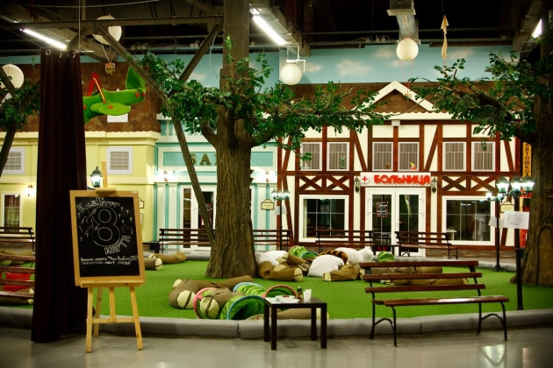
- 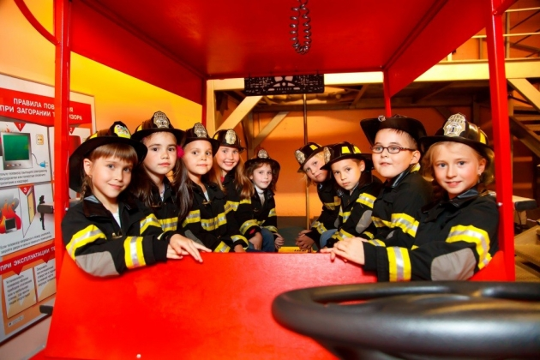

Акции и специальные предложения
В КидБурге проводятся постоянные акции. Например, каждое пятое посещение города — бесплатно. Участникам корпоративной программы предоставляются скидки на входной билет — 150 рублей в будние дни и 300 рублей в выходные. Если именинник приводит друга в центр в день своего рождения, они получают два билета по цене одного. Действует система подарочных сертификатов. Ответив на три вопроса викторины подряд на сайте, можно получить билет на бесплатное посещение города.

- 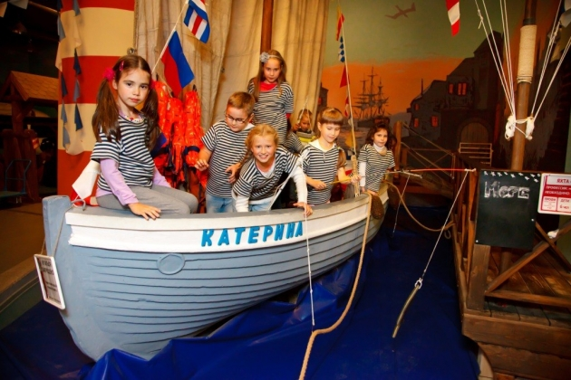
- 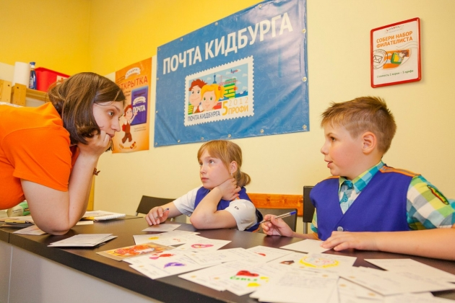

Полезная информация
 | Адрес КидБурга в  Санкт-Петербурге | cт. м. Проспект Просвещения, пр. Энгельса, д. 154А, ТРК «Гранд Каньон», 3 этаж на карте
 | Телефон | +7 (812) 677-33-07
 | Режим работы | ежедневно, 10:00 - 20:00
 | Стоимость билета | детский (1,5-4 года) - 250 руб., детский (4-14 лет) - 550 руб., взрослый (для сопровождающего) - 250 руб.
 | Официальный сайт КидБурга в Санкт-Петербурге | http://kidburg.ru

Как добраться до КидБурга в Петербурге:
 | Метро | ст. «Проспект Просвещения», Московско-Петроградская линия
 | Автобус | ост. «Ул. Шостаковича», 198
 | Трамвай | ост. «Ул. Шостаковича», 21, 55, 100
 | Маршрутное такси | ост. «Ул. Шостаковича», К176, К178, 675

